Уважаемы предприниматели!
Информируем вас об открытии медиахолдинга Актион Экстренной горячей линии поддержки бизнеса по работе в условиях пандемии.
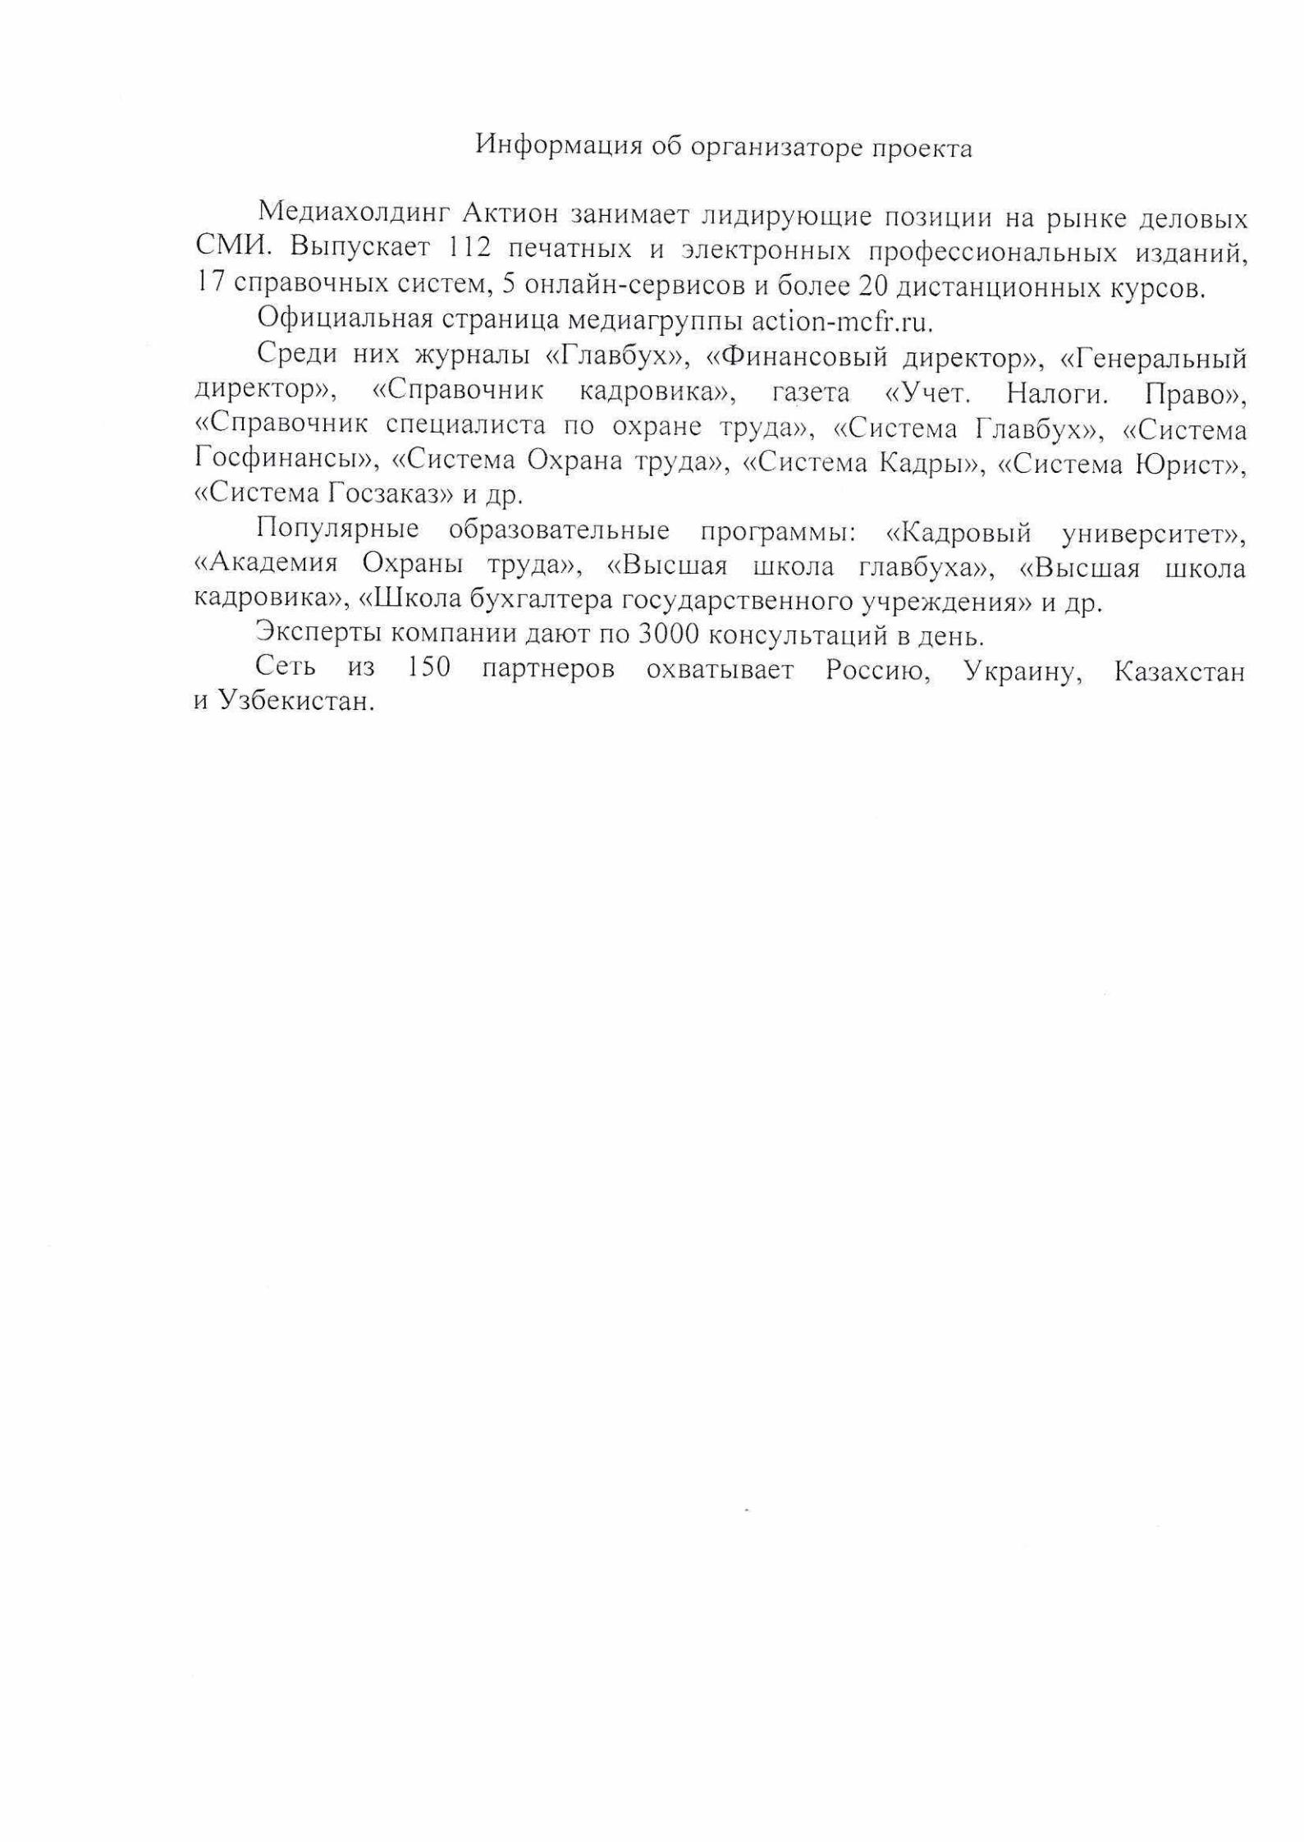
Экстренная горячая линия открылась с целью оперативного решения рабочих вопросов руководителей и специалистов по охране труда для обеспечения безопасных условий труда. Консультации осуществляются бесплатно. Экстренная горячая линия открыта на сайте медиахолдинга Актион по адресу: https://help.business.ru

